Danger/Sécurité

- Les dangers.

Nous devons connaître les dangers auxquelles nous pouvons être exposés pour mieux les éviter :

- Les dangers à la maison (les plus fréquents) : chutes, noyades, intoxications, brûlures…
- Les dangers sur la voie publique.
- Les dangers à l’école : jeux dangereux (foulard, tomate…), harcèlement…
- Les dangers sur internet.

- Les règles de sécurité face aux dangers.

Ces règles doivent être connues et respectées par tous. Leur apprentissage doit commencer très tôt. Si on ne respecte pas ces règles, nous nous mettons en danger et nous mettons les autres en danger. Nous pouvons aussi commettre des infractions punies par la loi.

  - À la maison

Les accidents qui surviennent à la maison sont appelés accidents domestiques. Tous les jours 2000 enfants de 0 à 6 ans en sont victimes et 300 en meurent chaque année.

Doc 1 : Cherche à quel risque correspond chacun de ces logos.

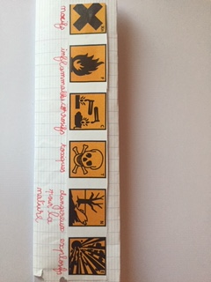
Lorsque tu vois l’un de ces logos sur un emballage tu dois faire attention : ils sont là pour t’avertir des risques liés à l’utilisation des produits.

Doc 2 : Entourer en rouge toutes les situations dangereuses.

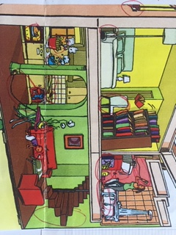

Cela nous montre qu’il est important d’avoir une vigilance parentale et de connaître les dangers pour mieux les appréhender. Il faut également :
● mettre hors de portée tout objet susceptible de blesser ou de provoquer une chute,
● enfermer les produits dangereux,
● éloigner tout appareil électrique d’un point d’eau.

